实验一 数据库和关系表及备份

专业班级 | 计213 | 姓名 | 徐昊博 | 学号 | 21013134 | 完成日期 | 3/1
指导教师 | 王占全 | 教师评阅结果

- 实验名称
1、 熟悉对象资源管理器的基本环境
2、 掌握对象资源管理器的操作方法，掌握数据库和表的基本操作
3、 熟悉应用 SQL 语言创建数据库、关系表以及修改表结构
4、掌握应用“管理工具”进行数据库备份
5、掌握应用“管理工具”进行数据库还原
- 实验目的
通过数据库的建立，备份与还原对数据库进行初步的认识。了解到对于操作人员的意外操作或蓄意的破坏性操作、破坏性病毒的攻击、自然灾害等原因所引起的系统故障，定期进行数据备份是保证系统安全的一项重要措施。在意外情况发生时，可以依靠备份数据来恢复数据库。
- 实验环境和主要设备（包括主要软硬件设备）
软件：Microsoft SQL Server Management Studio 18

- 实验步骤
- 有关资料给出的例子中的数据库建立操作如下图所示

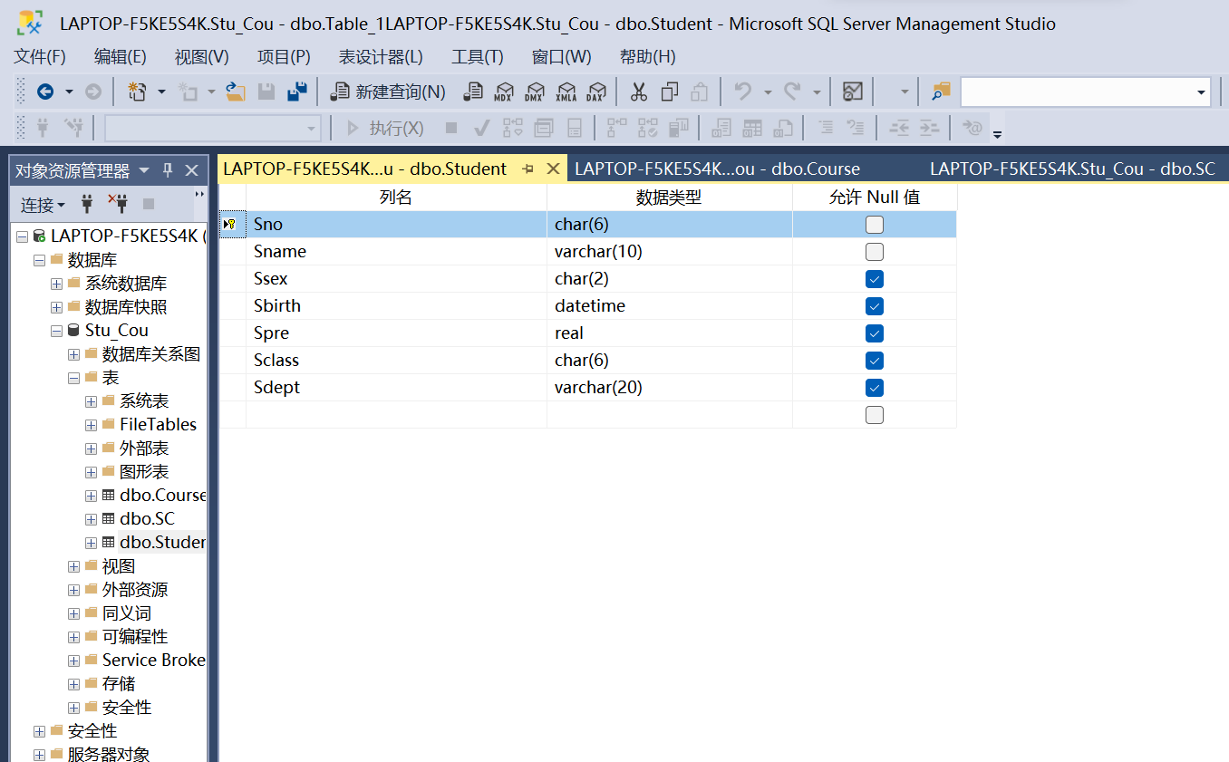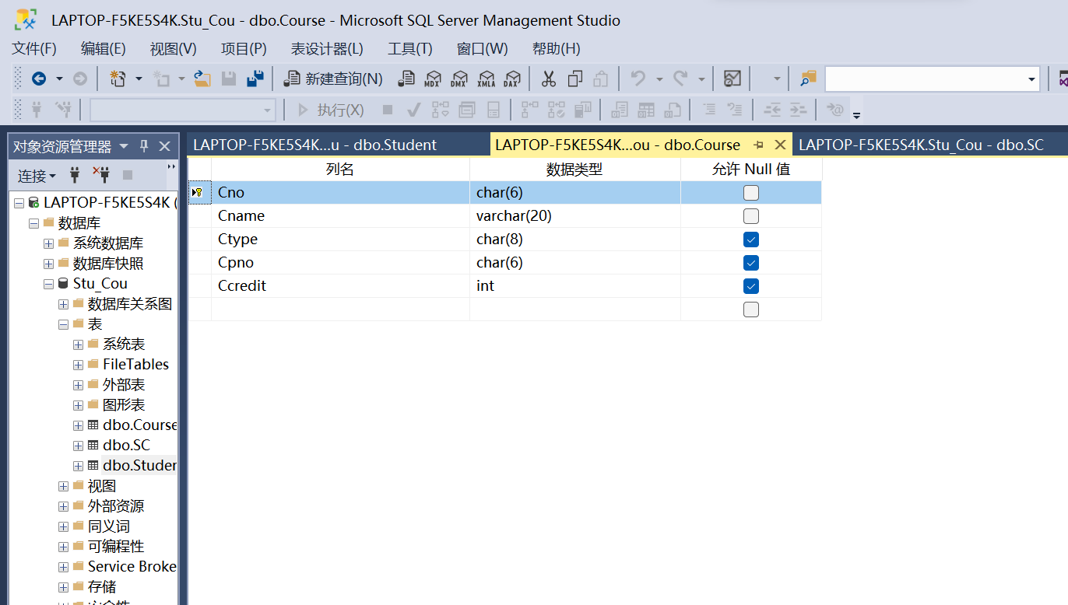
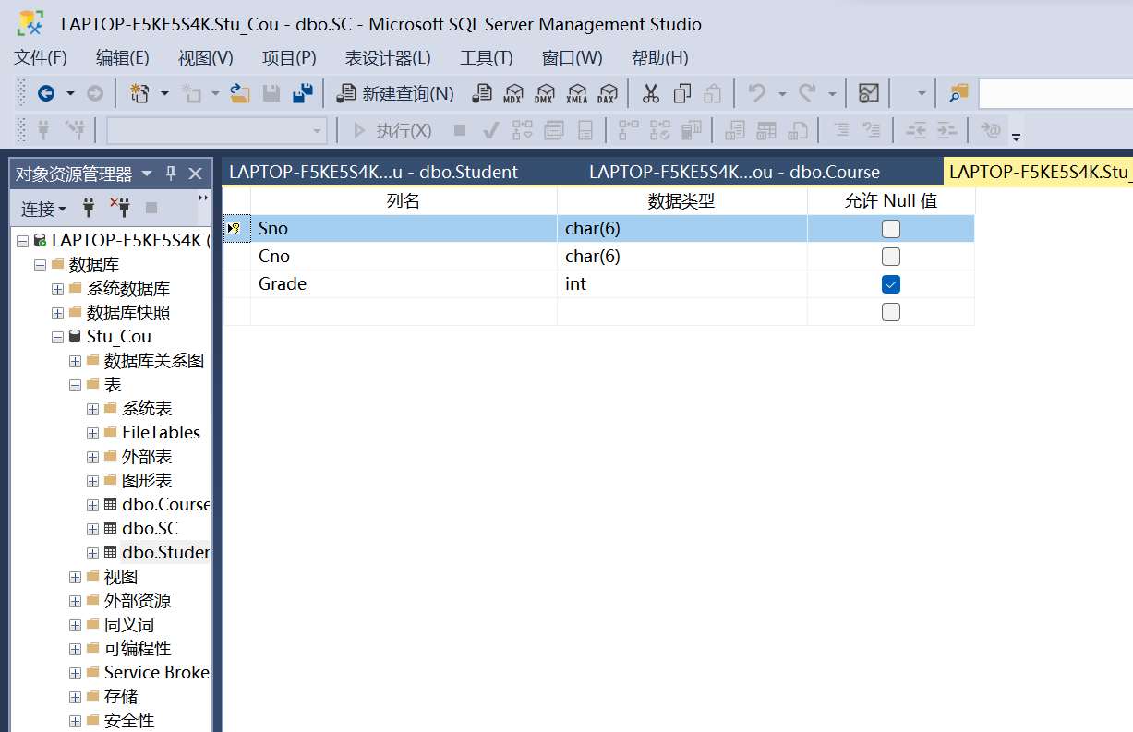如图分别建立了Student，Course，SC三个表。

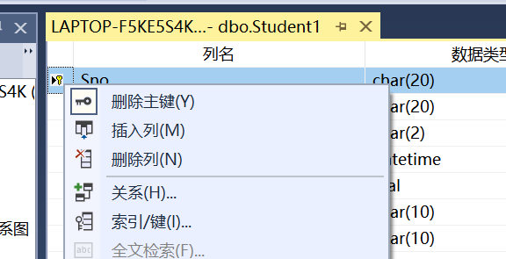
右击某一个属性进行主键设置如上图所示。
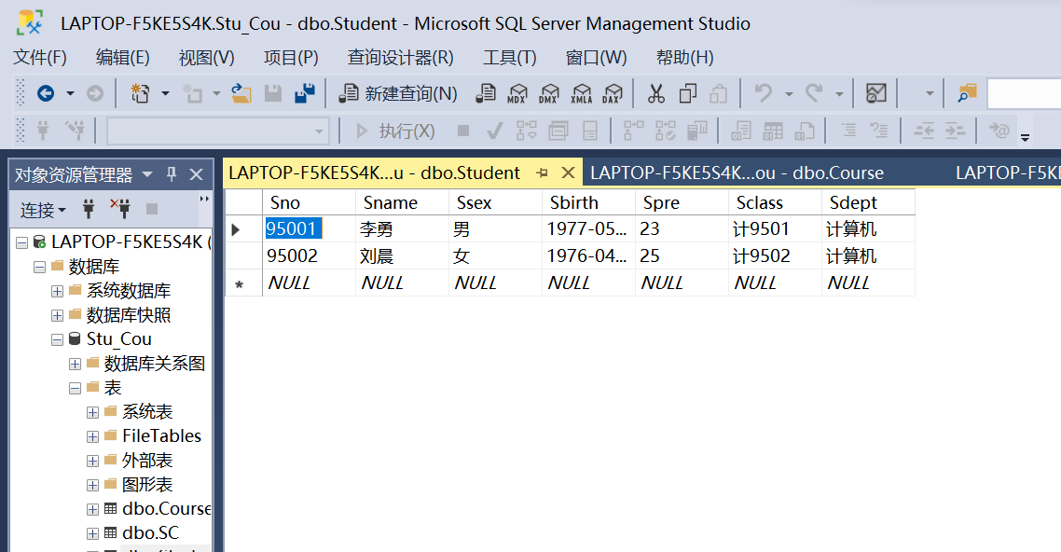
右击dbo.Student 选择“编辑前200行”进行数据录入如上图所示。
- 习题中表的建立
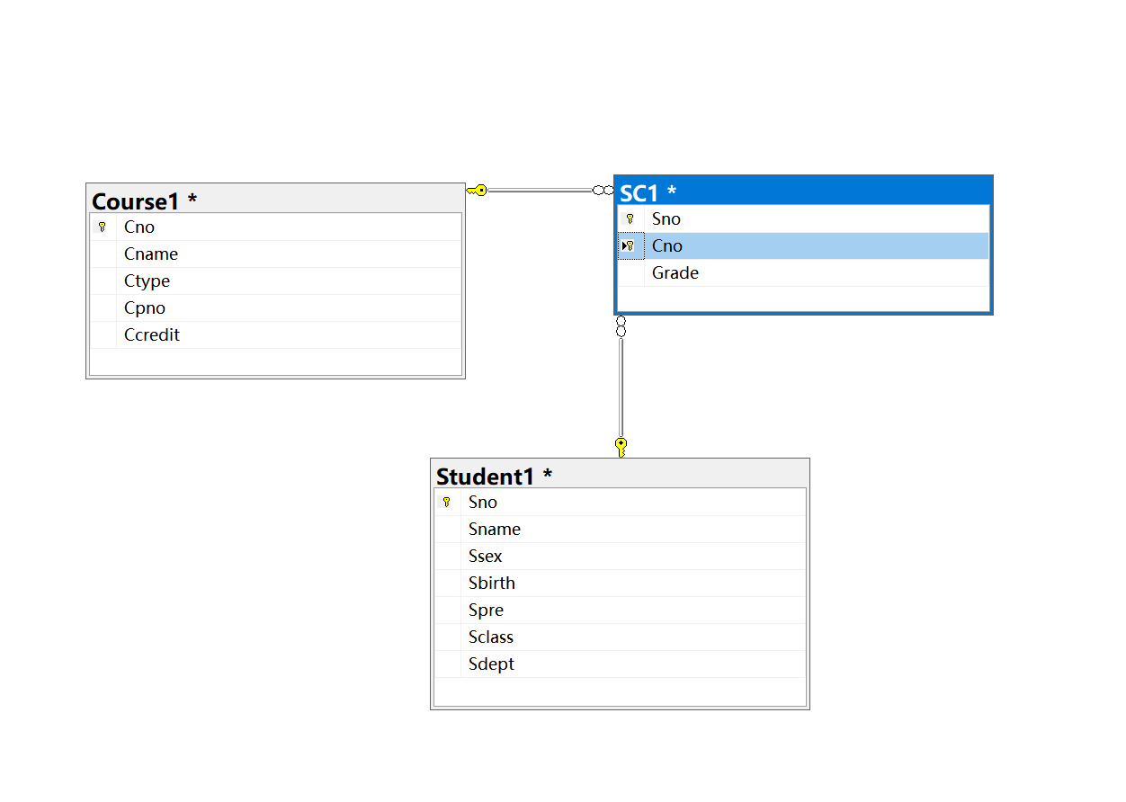
如上图所示建立了表并进行了关系的建立其中SC1的主码为Sno与Cno，Student1的主码为Sno，Course的主码为Cno，两者都为char且长度为20。
- 数据库的备份
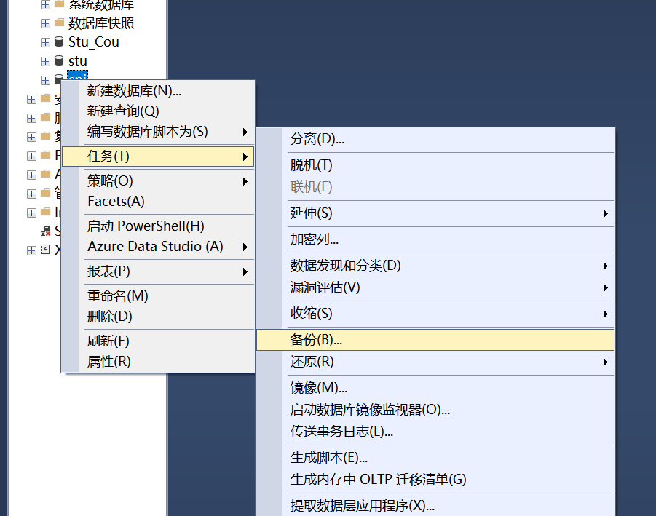
如上图先右键选中需要备份的数据库选择备份。
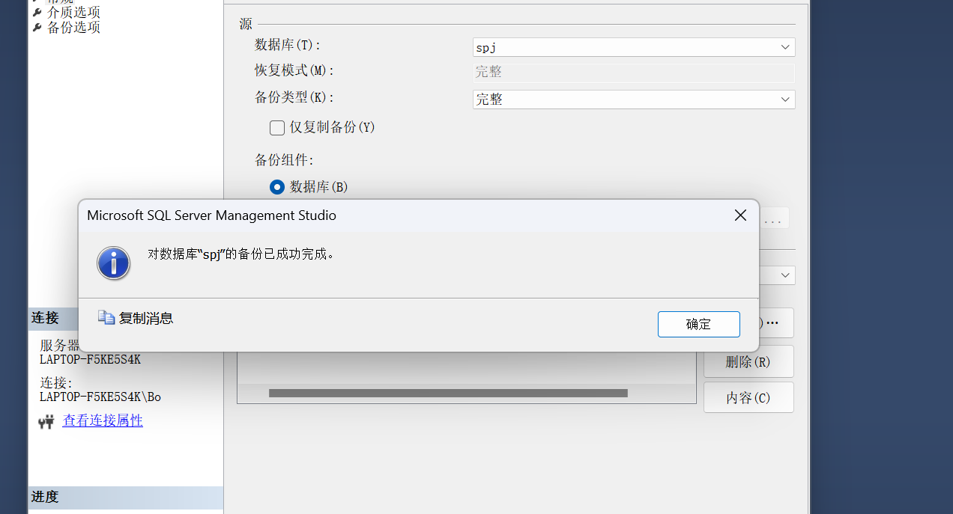
在跳出界面中点击备份即可备份，备份文件已经由系统自动找好。如上图备份成功。
在删除数据库之后右键总数据库选择数据库备份如下图所示：
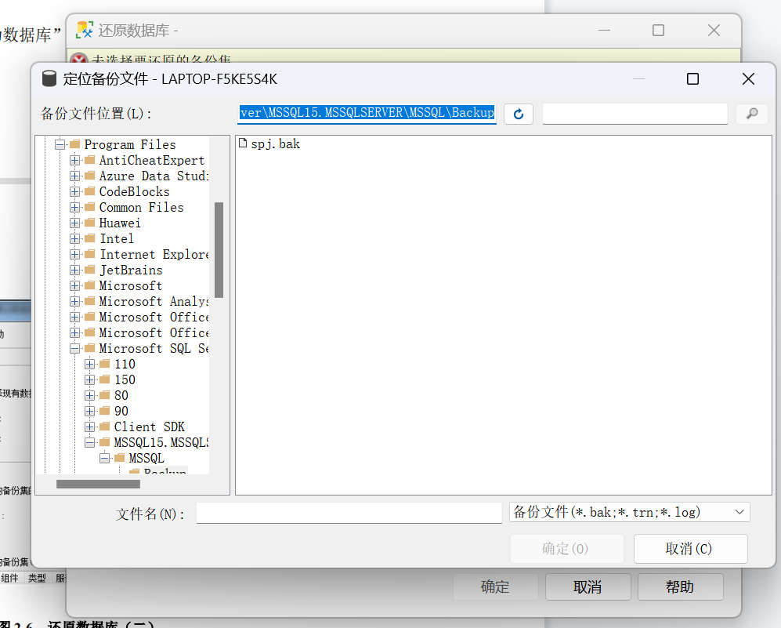
选择源设备然后在选择浏览即可看到之前的备份文件选中即可。
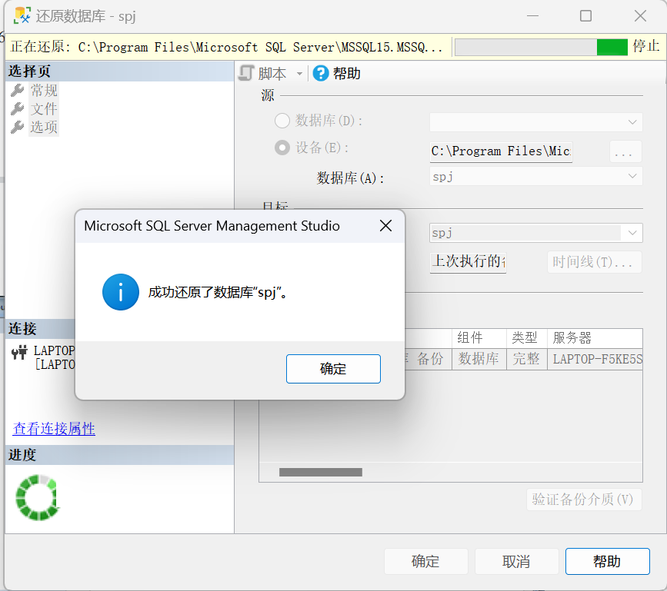
最终点击还原完成数据库的恢复。

